
جامعة ميدأوشن
كلية الإدارة
إدارة أعمال

أثر القيادة التحويلية على أداء فرق العمل
دراسة حالة شركة STC

The Impact of Transformational Leadership on Team Performance
A Case Study of STC
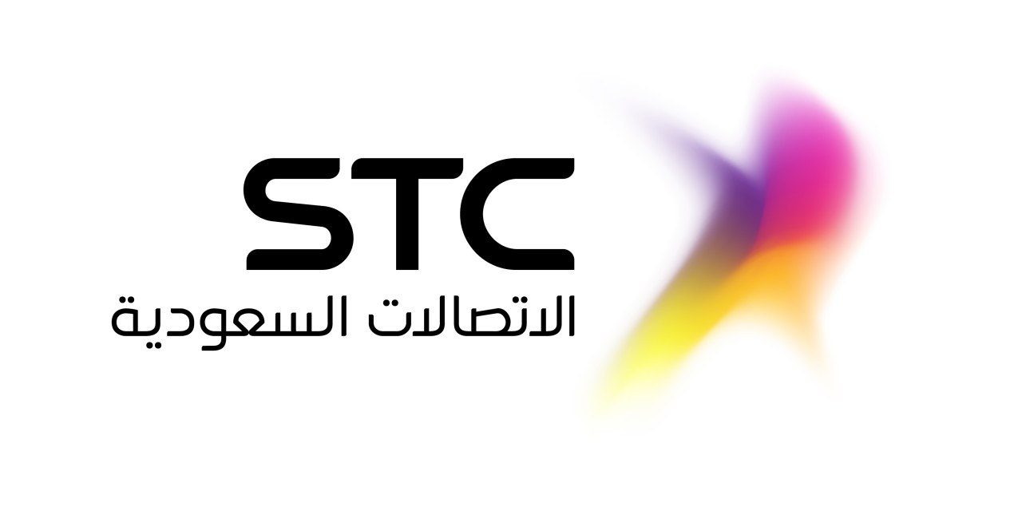
إعداد الطالب/ عبد العزيز محمود البهكلي
الرقم الجامعي (251001190)
إشراف
د. الفيصل عبد الحميد
د. فايز جراد
العام الدراسي
2025

Contents
الفصل الأول: الإطار العام للدراسة 6
المقدمة 6
مشكلة الدراسة 7
أهمية الدراسة 8
أولاً: الأهمية النظرية 8
ثانيًا: الأهمية العملية 9
أهداف الدراسة 10
تساؤلات الدراسة 10
فروض الدراسة 11
الفصل الثاني: الإطار النظري 12
مقدمة الفصل 12
أولاً: مفهوم القيادة 12
ثانياً: مفهوم القيادة التحويلية 13
ثالثاً: أبعاد القيادة التحويلية 14
التأثير المثالي (Idealized Influence) 14
التحفيز الإلهامي (Inspirational Motivation) 15
التنبيه الفكري (Intellectual Stimulation) 15
الاعتبار الفردي (Individualized Consideration) 15
رابعاً: العلاقة بين القيادة التحويلية والأداء التنظيمي 16
خامساً: مفهوم أداء فرق العمل 16
سادساً: العلاقة بين القيادة التحويلية وأداء فرق العمل 17
الفصل الثالث :الدراسات السابقة 18
مقدمة 18
المحور الأول: الدراسات المتعلقة بالقيادة التحويلية وأثرها على الأداء 19
دراسة الروسان (2021) 19
دراسة القحطاني (2019) 19
دراسة العمري (2020) 19
المحور الثاني: الدراسات المتعلقة بأداء فرق العمل 20
دراسة تشو وزملاؤه (2015) 20
دراسة وانغ وآخرون (2011) 20
دراسة وزارة التعليم السعودية (2021) 20
المحور الثالث: دراسات الربط بين القيادة التحويلية والعمل الجماعي 21
دراسة الشمري (2022) 21
دراسة مركز المعلومات الحيوية (2022) 21
دراسة سيلفا وزملائه (2017) 21
تحليل نقدي شامل للدراسات السابقة 22
نقاط الاتفاق 22
نقاط الاختلاف 22
الفجوات البحثية 22
خلاصة الفصل 22
الفصل الرابع : منهجية الدراسة 23
مقدمة الفصل 23
أولاً: منهج الدراسة 23
ثانياً: تصميم الدراسة 24
ثالثاً: مجتمع الدراسة 25
رابعاً: عينة الدراسة 26
خامساً: أدوات جمع البيانات 27
المحور الأول: البيانات الديموغرافية 27
المحور الثاني: القيادة التحويلية 27
المحور الثالث: أداء فرق العمل 27
مقياس الإجابة: 28
سادساً: صدق وثبات أداة الدراسة 28
سابعاً: المتغيرات الرئيسة للدراسة 29
المتغير المستقل: القيادة التحويلية 29
المتغير التابع: أداء فرق العمل 30
المتغيرات الديموغرافية (ضابطة) 30
ثامناً: إجراءات جمع البيانات 31
تاسعاً: المعالجة الإحصائية للبيانات 32
عاشرًا: الاعتبارات الأخلاقية للبحث 34
أحد عشر: المبررات العلمية لاختيار منهج الدراسة 34
اثنا عشر: مبررات استخدام الاستبانة كأداة رئيسية 35
ثلاثة عشر: خطوات بناء الاستبانة 35
أربعة عشر: منهجية تحليل البيانات 36
خمسة عشر: مبررات استخدام الأساليب الإحصائية 38
ستة عشر: العلاقات المتوقعة بين المتغيرات 39
سبعة عشر: التحديات المحتملة في جمع البيانات 40
ثمانية عشر: الضوابط المستخدمة للحد من الأخطاء 40
تسعة عشر: صلاحية النموذج النظري للتطبيق في STC 41
عشرون: العلاقة بين منهج الدراسة وفرضيات البحث 42
واحد وعشرون: التحديات الإحصائية المحتملة 42
اثنان وعشرون: اعتبارات الجودة في التحليل الإحصائي 43
ثلاثة وعشرون: منهجية تفسير النتائج 44
أربعة وعشرون: افتراضات التحليل الإحصائي 45
خمسة وعشرون: التحديات المتعلقة بتطبيق القيادة التحويلية داخل STC 46
ستة وعشرون: الأساليب المستخدمة لضمان جودة عينة الدراسة 47
سبعة وعشرون: المزايا المنهجية للدراسة 48
ثمانية وعشرون: أسباب اختيار STC كنموذج للدراسة 49
تسعة وعشرون: افتراضات الدراسة الأساسية 49
ثلاثون: نموذج الدراسة المفاهيمي (Conceptual Model) 50
واحد وثلاثون: الصعوبات التي تم تجاوزها أثناء تنفيذ الدراسة 51
اثنان وثلاثون: قابلية تعميم نتائج الدراسة 52
ثلاثة وثلاثون: حدود الدراسة المنهجية 53
أربعة وثلاثون: معايير الدقة العلمية في تحليل البيانات 55
خمسة وثلاثون: ملخص منهجية الدراسة 55
خاتمة الفصل الرابع 57
الفصل الخامس :تحليل النتائج 57
مقدمة الفصل 57
أولاً: التحليل الوصفي للبيانات الديموغرافية 58
ثانياً: التحليل الوصفي لمستوى ممارسة القيادة التحويلية 59
ثالثاً: التحليل الوصفي لمستوى أداء فرق العمل 61
رابعاً: تحليل العلاقة بين القيادة التحويلية وأداء فرق العمل (Correlation Analysis) 62
خامساً: تحليل تأثير أبعاد القيادة التحويلية (Regression Analysis) 63
سادساً: التحليل المقارن بين الإدارات داخل STC (ANOVA) 63
سابعاً: تحليل الفروق حسب سنوات الخبرة 65
ثامناً: تحليل الفروق حسب نوع الفريق (تشغيلي، تقني، إداري) 66
تاسعاً: اختبار قوة النموذج الإحصائي (Model Fit) 67
عاشراً: تفسير نتائج اختبار الفرضيات 68
الحادي عشر: التفسير التفصيلي لكل بعد من أبعاد القيادة التحويلية وتأثيره على الأداء 69
ثاني عشر: تحليل متغير أداء فرق العمل بشكل تفصيلي 71
ثالث عشر: مناقشة النتائج في ضوء الدراسات السابقة 73
رابع عشر: تفسير شامل للنتائج في السياق الوظيفي لشركة STC 74
خامس عشر: خلاصة تحليل النتائج 75
الفصل السادس : الاستنتاجات والتوصيات 76
مقدمة الفصل 76
أولاً: الاستنتاجات العامة للدراسة 76
ثانياً: تفسير الاستنتاجات في ضوء بيئة STC 78
ثالثاً: التوصيات العملية للدراسة 79
رابعاً: التوصيات الاستراتيجية لإدارة الشركة 81
خامساً: التوصيات الموجّهة لقادة الفرق في STC 82
سادساً: التوصيات الموجهة لقسم الموارد البشرية HR 84
سابعاً: حدود الدراسة 85
ثامناً: مقترحات للدراسات المستقبلية 86
تاسعاً: الخاتمة العامة للفصل 87
الخاتمة 88
المراجع 90
أبحاث منشورة 90

الفصل الأول: الإطار العام للدراسة

المقدمة
شهدت بيئات الأعمال خلال العقدين الماضيين تحولاً جذريًا بفعل التطورات التقنية المتسارعة، والاعتماد المتزايد على الأنظمة الرقمية، وتنوع أنماط العمل، وزيادة حدة المنافسة في الأسواق المحلية والعالمية. وفي ظل هذه التغيرات، أصبح نجاح المنظمات مرهونًا بقدرتها على بناء فرق عمل فعّالة قادرة على التكيف، والابتكار، وتحقيق الأداء المستهدف. ويبرز دور القيادة باعتبارها أحد العوامل الجوهرية التي تشكل البيئة التنظيمية، وتؤثر في سلوك الموظفين، وطرق تفاعلهم، ومستوى التزامهم.
وتُعدّ القيادة التحويلية أحد أهم أنماط القيادة الحديثة التي أثبتت فعاليتها في المؤسسات التي تعمل في بيئات ديناميكية عالية التغيير. فالقائد التحويلي لا يكتفي بإدارة المهام، بل يحفّز العاملين نحو تحقيق رؤية مشتركة، ويشجعهم على التفكير الإبداعي، ويركّز على تطوير القدرات الفردية، مما يؤدي إلى رفع مستويات التعاون وتحسين جودة الأداء.
وفي سياق المملكة العربية السعودية، تُعدّ شركة STC نموذجًا متقدمًا للمنظمات التي شهدت توسعًا كبيرًا في بنيتها الرقمية والهيكلية، وواجهت تحديات تتطلب أنماط قيادة قادرة على مواكبة التحول الرقمي، وتعزيز إنتاجية فرق العمل. ومن هنا تبرز أهمية دراسة العلاقة بين القيادة التحويلية وأداء فرق العمل داخل STC لما لذلك من أثر على ممارسات الإدارة في القطاع التقني السعودي.
تهدف هذه الدراسة إلى تحليل مدى ممارسة القيادة التحويلية داخل الشركة، وتأثيرها على مستوى أداء فرق العمل، من خلال دراسة ميدانية تستند إلى أدوات وقياسات علمية معتمدة، بما يساهم في تقديم توصيات تطويرية تدعم التحول المؤسسي وتطوير رأس المال البشري.

مشكلة الدراسة


مع توسع شركة STC في تقديم خدمات رقمية، واتساع نطاق فرق العمل داخل الوحدات التشغيلية والتقنية، لوحظ وجود تفاوت في مستويات الأداء بين الفرق، الأمر الذي يثير تساؤلات حول دور القيادة في تشكيل هذا التفاوت. فبينما تعتمد بعض الإدارات أساليب قيادية تشاركية وتحفيزية، لا تزال إدارات أخرى تعتمد أساليب تقليدية قائمة على المركزية وإدارة المهام.
وتشير الأدبيات الحديثة إلى أن القيادة التحويلية ترتبط إيجابيًا برفع مستوى الأداء الجماعي، غير أن دراسات تطبيق هذا النمط في السياق السعودي، وخصوصًا داخل شركات الاتصالات، ما تزال محدودة. كما أن بيئة STC تُعد بيئة معقدة تتنوع فيها فرق العمل بين فرق فنية، وتشغيلية، وتسويقية، مما يجعل تأثير القيادة متغيرًا بحسب طبيعة الفريق وثقافة القسم.
من هنا تتمثل مشكلة الدراسة في محاولة الإجابة على التساؤل الرئيس:

ما أثر القيادة التحويلية على أداء فرق العمل في شركة الاتصالات السعودية (STC)؟
وينبثق عن هذا السؤال مجموعة من الأسئلة التفصيلية، تتعلق بدرجة ممارسة القيادة التحويلية، ومدى تأثير أبعادها، والفروق بين الإدارات، والعوامل التي تدعم أو تعيق تطبيقها.

أهمية الدراسة
تكتسب هذه الدراسة أهميتها من طبيعة الموضوع الذي تتناوله، إذ تُعد القيادة التحويلية أحد أكثر أنماط القيادة تأثيرًا في المنظمات المعاصرة، خاصة تلك التي تعمل في بيئات عالية التغيير مثل قطاع الاتصالات. وفي ظل التحول الرقمي الذي تشهده المملكة العربية السعودية، وتنامي دور فرق العمل في تحقيق الأهداف الاستراتيجية للشركات، أصبحت الحاجة ملحّة إلى فهم أكثر عمقًا للدور الذي تلعبه القيادة في رفع مستوى الأداء الجماعي وتحسين جودة المخرجات.
كما أن دراسة أثر القيادة التحويلية داخل شركة بحجم STC تمثل إضافة علمية وعملية مهمة، نظرًا لكون الشركة نموذجًا رائدًا في التحول الرقمي وبيئة تنظيمية معقدة تضم فرقًا متعددة التخصصات. وبالتالي، فإن تحليل العلاقة بين القيادة التحويلية وأداء فرق العمل داخل هذا السياق يقدم رؤية واقعية تدعم تطوير الممارسات الإدارية في مؤسسات مشابهة.
وتبرز أهمية الدراسة أيضًا من ندرة الأبحاث العربية التي تناولت هذا الموضوع بعمق، خصوصًا في قطاع الاتصالات السعودي، مما يجعل هذه الدراسة رافدًا علميًا يمكن الاعتماد عليه في بناء قاعدة معرفية تسهم في تطوير السياسات القيادية، ودعم برامج التدريب، وتعزيز قدرة الفرق على الابتكار وتحقيق الأهداف المؤسسية. ولذلك تمثل هذه الدراسة خطوة مهمة نحو فهم أعمق لكيفية توظيف القيادة التحويلية لتحسين الأداء الجماعي في بيئة عمل ديناميكية ومعاصرة.

أولاً: الأهمية النظرية
- الإضافة إلى الأدبيات العربية
لا تزال القيادة التحويلية موضوعًا يحتاج إلى المزيد من التوسع في السياق العربي، خاصة في المنظمات التقنية. وتساهم هذه الدراسة في توسيع الإطار المعرفي المرتبط بالعلاقة بين القيادة وأداء فرق العمل.
- تطوير نموذج علمي يمكن الاعتماد عليه
تقدم الدراسة نموذجًا تطبيقيًا لقياس أبعاد القيادة التحويلية وأثرها، مما يساعد الباحثين في إجراء دراسات لاحقة في قطاعات أخرى.
- تعزيز فهم السلوك التنظيمي في البيئات الرقمية
فالدراسة تربط بين التحول الرقمي ونمط القيادة المناسب له، وهو موضوع حديث ومهم أكاديميًا.

ثانيًا: الأهمية العملية
- تحسين الأداء المؤسسي في STC
تساعد النتائج الإدارة على التعرف على نقاط القوة والضعف في أساليب القيادة الحالية داخل الفرق، مما يدعم تحسين السياسات والممارسات الإدارية.
- دعم برامج التدريب والتطوير
يمكن لقسم الموارد البشرية الاستفادة من النتائج في تصميم برامج تدريبية تستهدف تطوير القادة وفق مبادئ القيادة التحويلية.
- تعزيز جودة بيئة العمل
من خلال تعزيز التحفيز، وتطوير مهارات التواصل، ورفع مستوى الرضا الوظيفي داخل الفرق.
- الانسجام مع رؤية السعودية 2030
التي تركز على تطوير رأس المال البشري، وتحسين جودة العمل، وبناء بيئة تنافسية تعتمد على الابتكار.

أهداف الدراسة

الهدف الرئيس
تحليل أثر القيادة التحويلية على أداء فرق العمل داخل شركة STC، والتعرف على مدى فاعلية هذا النمط القيادي في تعزيز مخرجات الفرق.

الأهداف الفرعية
- قياس مستوى ممارسة القيادة التحويلية لدى قادة الفرق في STC.
- تحليل تأثير كل بُعد من أبعاد القيادة التحويلية الأربعة على أداء فرق العمل.
- تقييم مستوى أداء فرق العمل وفق معايير كمية ونوعية مثل الإنتاجية، جودة التواصل، التعاون، الالتزام.
- تحديد الفروق في الأداء بين الفرق التي تمارس فيها القيادة التحويلية بدرجة عالية وتلك التي تعتمد أساليب تقليدية.
التعرف على أبرز التحديات التي تواجه تطبيق القيادة التحويلية داخل الشركة.

تساؤلات الدراسة
تمثل تساؤلات الدراسة أحد المكونات الأساسية التي تُبنى عليها منهجية البحث، إذ تساعد في تحديد اتجاه الدراسة وصياغة إطار منهجي واضح لتحليل العلاقة بين متغيراتها. وفي ضوء التغيرات المتسارعة التي يشهدها قطاع الاتصالات، وتعاظم دور القيادة في تعزيز فعالية فرق العمل، برزت الحاجة إلى طرح مجموعة من الأسئلة التي تبحث في مدى تأثير القيادة التحويلية على أداء الفرق داخل شركة STC. ويأتي هذا الطرح انطلاقًا من ملاحظة وجود تفاوت في الأداء بين فرق العمل المختلفة، وما قد يشير إليه ذلك من اختلاف في الأساليب القيادية المستخدمة داخل أقسام الشركة.
وتسعى هذه الدراسة، من خلال طرح تساؤلات رئيسية وفرعية، إلى فهم مستوى ممارسة القيادة التحويلية داخل بيئة العمل، واستكشاف أكثر أبعادها تأثيرًا، وتحديد طبيعة العلاقة الإحصائية بينها وبين الأداء الجماعي. كما تهدف هذه التساؤلات إلى تحديد العوامل التي تسهم في تعزيز أو الحد من تطبيق هذا النمط القيادي، مما يوفر رؤية أشمل وأكثر دقة حول كيفية تحسين الأداء المؤسسي في بيئة عمل تقنية متقدمة مثل STC.
ومن خلال الإجابة على هذه التساؤلات، تأمل الدراسة في بناء تصور علمي يساعد على تقديم حلول عملية تدعم تطوير الممارسات القيادية، وترفع من كفاءة فرق العمل، وتسهم في تحقيق الأهداف التنظيمية المرتبطة بالتحول الرقمي والتميز المؤسسي. يتضح ذلك من خلال طرح التساؤلات التالية :
- ما مستوى ممارسة القيادة التحويلية داخل STC؟
- ما أكثر أبعاد القيادة التحويلية تأثيرًا على أداء فرق العمل؟
- ما مستوى أداء فرق العمل داخل الشركة؟
- هل توجد علاقة ذات دلالة إحصائية بين القيادة التحويلية وأداء فرق العمل؟
- ما أبرز العوامل التي تسهم في تعزيز أو إضعاف تطبيق القيادة التحويلية داخل المؤسسة؟

فروض الدراسة
- يوجد أثر ذو دلالة إحصائية للقيادة التحويلية على أداء فرق العمل في STC.
- تؤثر الأبعاد الأربعة للقيادة التحويلية تأثيرًا إيجابيًا على الأداء الجماعي.
- توجد فروق في الأداء بين الفرق ذات القيادة التحويلية المرتفعة وتلك ذات الأساليب التقليدية.
- يؤثر مستوى التحفيز الإلهامي على رفع جودة التواصل بين أعضاء الفريق.
- يسهم الاعتبار الفردي في زيادة الالتزام والرضا الوظيفي في بيئة العمل.

النظرية العلمية المتبعة
تعتمد الدراسة على نظرية القيادة التحويلية التي قدمها "برنارد باس" و"أفوليو"، والتي تقوم على فكرة تطوير العاملين وتحفيزهم لتحقيق مستويات أعلى من الأداء من خلال بناء الثقة، وإلهام التغيير، والتشجيع على الإبداع. وتم اختيار هذه النظرية لأنها الأكثر شيوعًا واستخدامًا عند دراسة أداء فرق العمل في بيئات تقنية متغيرة.

الفصل الثاني: الإطار النظري

مقدمة الفصل
يُعد الإطار النظري أحد الركائز الأساسية في أي بحث علمي، فهو يمثل البنية المعرفية التي يقوم عليها التحليل، ويوضح المفاهيم الرئيسة المرتبطة بموضوع الدراسة، ويحدد الأسس العلمية التي يمكن من خلالها تفسير الظواهر محل البحث. وفي هذه الدراسة، يهدف الإطار النظري إلى تقديم شرح مفصل لنموذج القيادة التحويلية، وخصائصه، وأبعاده، وأثره على الأداء التنظيمي، إضافة إلى توضيح مفهوم أداء فرق العمل، والعوامل المؤثرة فيه، وأبرز النظريات المرتبطة به. ويسهم هذا الإطار في بناء فهم أعمق للعلاقة بين القيادة التحويلية وأداء فرق العمل داخل شركة STC، من خلال توضيح الخلفيات العلمية وتفسير العلاقات المتوقعة بين المتغيرات.

أولاً: مفهوم القيادة
تُعد القيادة من المفاهيم المركزية في العلوم الإدارية، إذ تتداخل مع عدد كبير من الوظائف التنظيمية مثل التخطيط، والتحفيز، وإدارة التغيير، والاتصال. وقد تطور مفهوم القيادة عبر الزمن ليتجاوز التعريفات التقليدية التي تربط القيادة بالسلطة، ليصبح مفهومًا أشمل يركز على التأثير، والرؤية، والقدرة على إحداث التغيير في سلوك الأفراد والجماعات.

وتشير الأدبيات الحديثة إلى أن القيادة هي عملية تأثير متبادل بين القائد والمرؤوسين، تهدف إلى توجيه الجهود نحو تحقيق أهداف تنظيمية مشتركة. كما ترتبط القيادة بالقدرة على فهم البيئة الداخلية والخارجية، وإحداث التكيف المطلوب لضمان بقاء المؤسسة واستمرارية نجاحها. وتبرز القيادة كعامل حاسم في تعزيز الأداء، وتحقيق الانتماء الوظيفي، وبناء ثقافة تنظيمية إيجابية.

ثانياً: مفهوم القيادة التحويلية

تعريف القيادة التحويلية
ظهرت القيادة التحويلية كنموذج قيادي حديث طوّره “برنارد باس” و“جيمس ماكغريغور برنز”، ويمثل أحد الأنماط الأكثر تأثيرًا على سلوك الأفراد داخل المنظمات. وتقوم القيادة التحويلية على فكرة تطوير العاملين وتحفيزهم للوصول إلى مستويات أعلى من الأداء، ليس فقط عبر الأوامر أو الرقابة، بل من خلال الإلهام، وتقديم القدوة، وتعزيز التفكير الإبداعي، والاهتمام بالفروق الفردية بين الموظفين.
ويعرّفها باس بأنها القدرة على رفع مستوى الوعي لدى المرؤوسين بشأن أهمية العمل، وإثارة اهتمامهم بالأهداف العليا للمؤسسة، وإلهامهم لتجاوز اهتمامهم الذاتي وتحقيق نتائج أعلى تصب في مصلحة الفريق والمنظمة.

خصائص القيادة التحويلية
تتميز القيادة التحويلية بعدة خصائص تجعلها مختلفة عن القيادة التقليدية، ومن أبرزها:
- القدرة على خلق رؤية مشتركة: حيث يمتلك القائد التحويلي رؤية واضحة لمستقبل المؤسسة، ويعمل على إشراك العاملين في تحقيقها.
- تعزيز الإبداع والابتكار: يشجع القائد التفكير الحر وطرح الأفكار الجديدة.

- التأثير الإيجابي: يشكل القائد قدوة أخلاقية وسلوكية لأعضاء الفريق.
- التحفيز المستمر: يعمل القائد على تحفيز الأفراد عبر الإلهام وليس عبر السلطة.
- الاهتمام الفردي: يتعامل القائد مع كل موظف باعتباره حالة مميزة تحتاج إلى رعاية وتطوير.

ثالثاً: أبعاد القيادة التحويلية
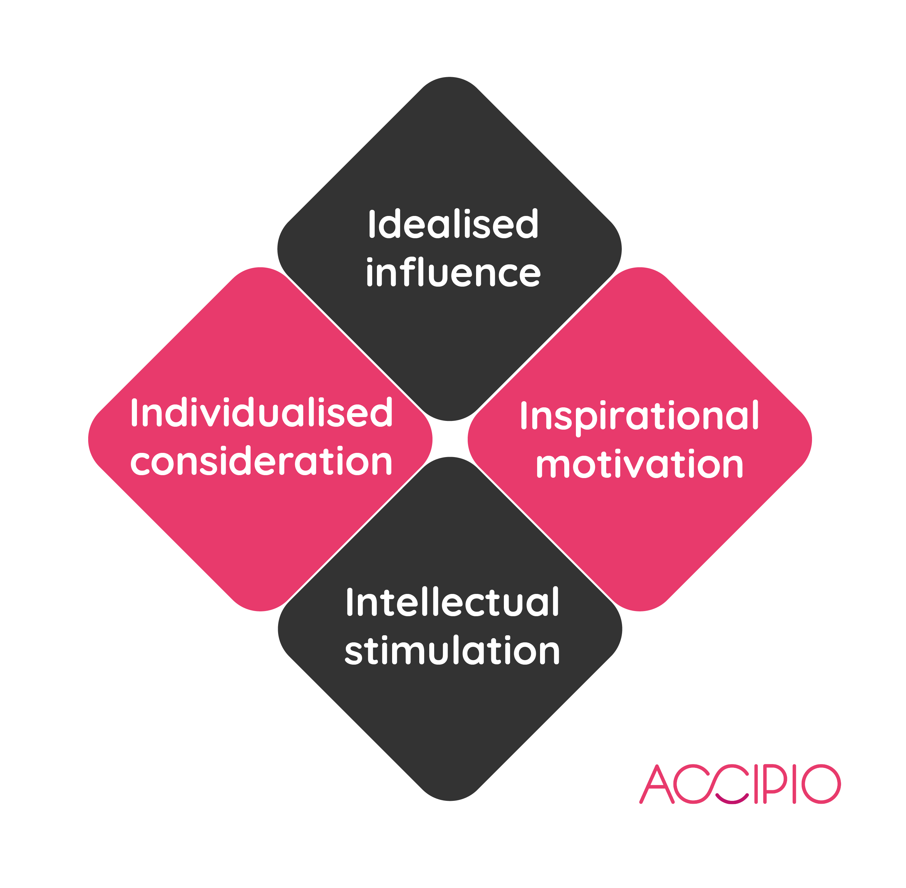
حدد باس وأفوليو أربعة أبعاد رئيسية تشكل جوهر القيادة التحويلية، وهي:

التأثير المثالي (Idealized Influence)
يمثل التأثير المثالي قدرة القائد على أن يكون نموذجًا يُحتذى به، يتميز بالنزاهة، والالتزام، والقدرة على اتخاذ القرارات الحكيمة. ويعزز هذا البعد الثقة بين القائد والمرؤوسين، مما يؤدي إلى زيادة الرغبة في التعاون وتحمل المسؤولية.
في سياق الشركات التقنية مثل STC، يظهر هذا البعد في قدرة القائد على التعامل مع التحديات التقنية المعقدة، وتوجيه الفريق بثبات للخروج بحلول فعّالة.

التحفيز الإلهامي (Inspirational Motivation)
يعكس هذا البعد قدرة القائد على صياغة رؤية جذابة ومُلهمة للفريق، وتعزيز الروح المعنوية، وتحفيز العاملين على السعي نحو تحقيق أهداف تتجاوز ما هو متوقع. ومن خلال هذا البعد، يشعر الموظفون بأنهم جزء من قصة نجاح أكبر، مما يرفع مستوى الالتزام والطموح.
يؤدي هذا البعد دورًا مهمًا في فرق العمل داخل STC، حيث تتطلب طبيعة العمل التقني العمل تحت الضغط والالتزام بمواعيد تشغيل دقيقة.

التنبيه الفكري (Intellectual Stimulation)
يتعلق التنبيه الفكري بتشجيع العاملين على التفكير بطرق جديدة ومبتكرة، وتجاوز الأساليب التقليدية في حل المشكلات. ويُعد هذا البعد مهمًا في تعزيز ثقافة الابتكار داخل المؤسسة.
في بيئة STC، يظهر هذا البعد في قدرة القائد على خلق مساحة آمنة للموظفين لطرح الأفكار التقنية الجديدة، وتطوير المنتجات الرقمية.

الاعتبار الفردي (Individualized Consideration)
يعبر هذا البعد عن قدرة القائد على فهم الفروق الفردية بين أعضاء الفريق، وتقديم الدعم المناسب لكل موظف بناءً على احتياجاته. ويشمل ذلك التدريب، والمتابعة، وتقديم الإرشاد.
ويُعد هذا البعد من أهم العوامل التي تسهم في رفع الرضا الوظيفي داخل فرق العمل، خصوصًا في بيئة تعتمد على مهارات فنية عالية مثل STC.

رابعاً: العلاقة بين القيادة التحويلية والأداء التنظيمي
تشير الأبحاث إلى وجود علاقة طردية قوية بين القيادة التحويلية ومستوى الأداء التنظيمي. فالقائد التحويلي يعزز المشاركة، ويرفع مستوى الالتزام، ويخلق بيئة داعمة تساعد الموظفين على الإبداع، مما يؤدي إلى تحسين جودة العمل والإنتاجية.
كما تدعم هذه القيادة قدرة الفريق على التكيف مع التغيرات المفاجئة، وتزيد من الاستعداد لمواجهة التحديات، وهو ما يعد أمرًا جوهريًا في قطاع الاتصالات.

خامساً: مفهوم أداء فرق العمل

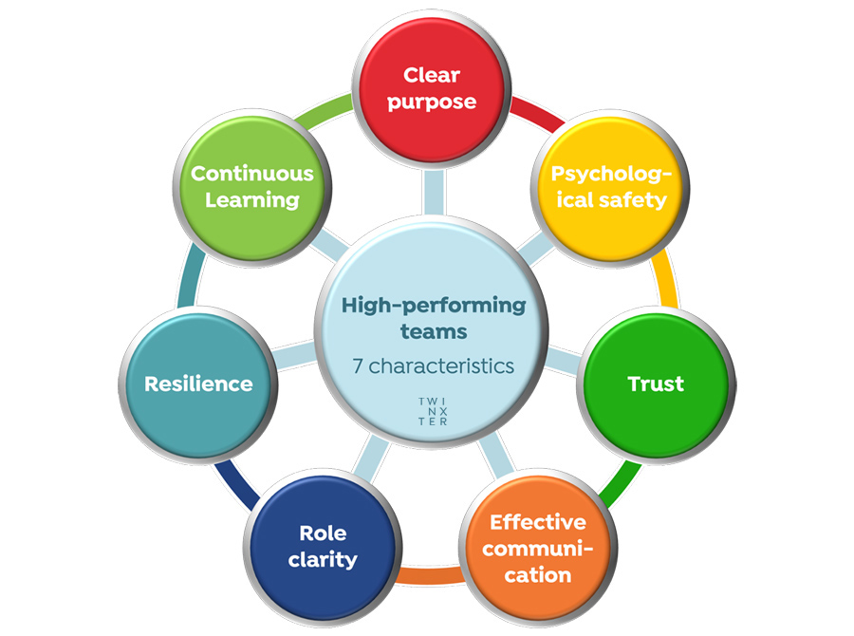
يشير أداء فرق العمل إلى قدرة المجموعة على تحقيق الأهداف الموكلة إليها بجودة وكفاءة، ومن خلال الالتزام، والتواصل، والتنسيق بين الأعضاء. ويتكون أداء الفريق من عدة عناصر رئيسية:
- جودة العمل
- الالتزام بالمواعيد
- التواصل الفعال
- التعاون
- حل المشكلات
- الإبداع في إنجاز المهام
ويُعد أداء الفريق ناتجًا مباشرًا للتفاعل بين القائد وأعضاء الفريق، وطبيعة الثقافة التنظيمية، والأسلوب القيادي المستخدم.

سادساً: العلاقة بين القيادة التحويلية وأداء فرق العمل
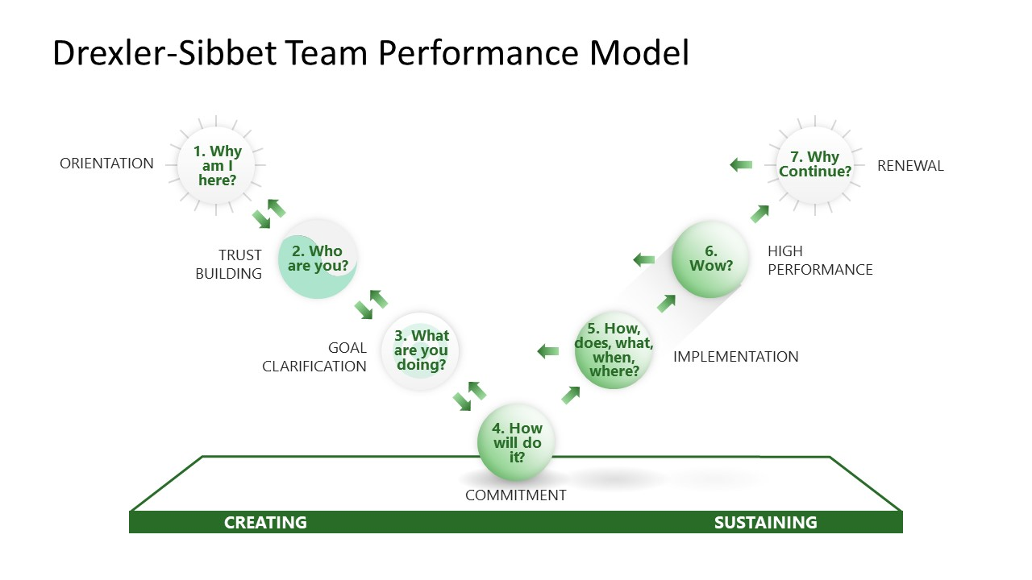
إن القيادة التحويلية تسهم مباشرة في تحسين أداء فرق العمل من خلال:
- رفع مستوى الثقة المتبادلة.
- تحسين التواصل داخل الفريق.
- تشجيع الإبداع والابتكار.
- زيادة الالتزام الوظيفي.
- تحفيز الأفراد للمشاركة في اتخاذ القرار.
وفي بيئة STC، تتضح هذه العلاقة بشكل أكبر بسبب طبيعة العمل التقنية التي تتطلب قيادة محفزة قادرة على توجيه الفرق نحو الإبداع والإنتاجية العالية.

الفصل الثالث :الدراسات السابقة

مقدمة
يُعدّ استعراض الدراسات السابقة خطوة أساسية في أي بحث علمي، إذ يساهم في بناء فهم شامل للمعرفة المتوفرة حول الموضوع، وتحديد الفجوات البحثية، وربط الدراسة الحالية بسياق علمي راسخ. وتتمحور هذه الدراسة حول تحليل أثر القيادة التحويلية على أداء فرق العمل داخل شركة STC، وهو موضوع تطرقت إليه العديد من الأبحاث العالمية والعربية، نظرًا لارتباطه المباشر بجودة الأداء المؤسسي، وتعزيز بيئة العمل، وتطوير الكفاءات البشرية.
تركّز الأدبيات الحديثة على أهمية القيادة التحويلية كإحدى أكثر النظريات القيادية تأثيرًا في تعزيز الأداء الجماعي والإبداع الوظيفي. كما تشير العديد من الدراسات إلى أن ممارسة القيادة التحويلية ترتبط بارتفاع مستويات الرضا الوظيفي، وتحسين التواصل داخل الفرق، وزيادة الإنتاجية، خاصة في بيئات العمل التقنية والعالية الديناميكية مثل قطاع الاتصالات.
ويهدف هذا الفصل إلى تقديم مراجعة تحليلية موسّعة لمجموعة من الدراسات السابقة ذات الصلة، من خلال تصنيفها إلى ثلاثة محاور رئيسية:
- دراسات تناولت القيادة التحويلية وأثرها على الأداء.
- دراسات ركزت على أداء فرق العمل في المنظمات.
- دراسات ربطت بين القيادة التحويلية والعمل الجماعي بشكل مباشر.
وبعد عرض الدراسات، سيتم تقديم تحليل نقدي شامل يوضح نقاط الاتفاق والاختلاف بينها، والفجوات التي لم تُبحث بعد، ومدى ارتباطها بسياق الدراسة الحالية في شركة STC.

المحور الأول: الدراسات المتعلقة بالقيادة التحويلية وأثرها على الأداء

دراسة الروسان (2021)
هدفت هذه الدراسة إلى تحليل أثر القيادة الاستراتيجية وممارساتها على الأداء المؤسسي في إحدى شركات المقاولات الأردنية. اعتمدت الدراسة على المنهج التحليلي الميداني، واستخدمت استبانة لجمع البيانات من موظفي الأقسام المالية. أظهرت النتائج أن تبني القيادة الاستراتيجية، وخاصة الأبعاد التحويلية منها، يسهم في تحسين الأداء المالي والتشغيلي للشركة.
التحليل:
قدمت الدراسة دليلاً واضحًا على أن القيادة التحويلية ليست مقتصرة على السياق الخدمي أو الحكومي، بل تؤثر أيضًا في بيئات الأعمال الربحية. إلا أن تركيزها كان على الأداء المالي أكثر من أداء فرق العمل، وهو ما يميز الدراسة الحالية.

دراسة القحطاني (2019)
استهدفت هذه الدراسة معرفة أثر أنماط القيادة على أداء فرق العمل في شركات المقاولات بالسعودية. بيّنت النتائج أن القيادة التحويلية تُعد أكثر الأنماط تأثيرًا في الأداء مقارنة بالقيادة التبادلية أو الأوتوقراطية. أكدت النتائج أن القائد الذي يمتلك قدرة على الإلهام والتأثير يستطيع رفع مستوى الإنتاجية والتعاون بين العاملين.
التحليل:
تتوافق هذه الدراسة مع فرضية الدراسة الحالية التي تفترض وجود علاقة إيجابية بين القيادة التحويلية وأداء الفرق. إلا أنها ركزت على قطاع المقاولات، بينما الدراسة الحالية في قطاع الاتصالات، الذي يمتاز ببيئة تقنية أكثر تعقيدًا.

دراسة العمري (2020)
بحثت هذه الدراسة أثر القيادة التحويلية على فاعلية فرق العمل في عدة إدارات حكومية سعودية. توصلت إلى أن بعدي "التحفيز الإلهامي" و"الاعتبار الفردي" كانا الأكثر تأثيرًا في تحقيق الرضا
الوظيفي ورفع التعاون بين أعضاء الفرق.
التحليل:
تميزت الدراسة بتركيزها على الأبعاد الأربعة للقيادة التحويلية، وهو ما تطبقه الدراسة الحالية أيضًا. ومع ذلك، فإن السياق الحكومي يختلف عن بيئة STC التي تتسم بضغط العمل ووتيرة التغيير السريع.

المحور الثاني: الدراسات المتعلقة بأداء فرق العمل

دراسة تشو وزملاؤه (2015)
تناولت الدراسة العلاقة بين القيادة التحويلية وأداء الفريق من خلال تحليل أدوار الثقة والكفاءة الجماعية كوسائط بين المتغيرين. خلصت الدراسة إلى أن القيادة التحويلية تعزز الثقة داخل الفريق، مما يرفع من مستوى الأداء.
التحليل:
تبرز أهمية الثقة كعامل وسيط في نجاح الفريق، وهي نقطة يمكن دراستها في STC نظرًا لحجم الفرق وتنوع تخصصاتها.

دراسة وانغ وآخرون (2011)
أجرت هذه الدراسة تحليلاً تجميعيًا (Meta-analysis) شمل 113 دراسة حول القيادة التحويلية. وأظهرت النتائج أن القيادة التحويلية ترتبط إيجابيًا بالأداء الفردي والجماعي، خاصة في المنظمات التقنية.
التحليل:
تعدّ هذه الدراسة من أهم الدراسات المرجعية التي أثبتت القوة التنبؤية للقيادة التحويلية، وتدعم الاتجاه الذي تتبناه الدراسة الحالية.

